李书群
姓名 | 李书群 | 性别 | 女 | 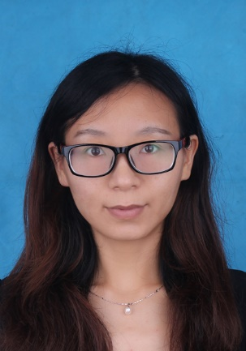
学历 | 研究生 | 学位 | 硕士
院系 | 城市建设与交通学院 |  | 专业技术职务  及专家称谓 | 教师
邮箱 | 361326196@qq.com
主要研究领域  及方向 | GIS与大地测量
个人  简历 | 2004-2008 山东理工大学在校期间担任学生干部，获得“优秀  班干”、优秀团员”等荣誉称号  2009-2012 合肥工业大学多次获得一等奖学金；参加类活动和项  目撰写并发表科技论文  2012-2013 安徽新华学院担任多个年级、专业测绘理论课程及  实践课程  2013-至今合肥学院担任多个年级、专业测绘理论课程及  实践课程
近五年主要科研项目 | 1.2015年，院级，土木工程专业模块化课程建设-土木工程测量，主持人  2.2014院级基金项目,地铁周边建筑物变形监测方法研究,14KY02ZR，主持人，五类，  3.2015横向 合肥高新区第二公共租赁房高新.皖水公寓基坑监测设计方案，主持人，五类，取得阶段性成果  4.2015横向 陶然居2#、3#、5#、7#楼沉降观测设计方案，主持人，五类, 取得阶段性成果。  5.2018年，土木工程测量“智慧课堂“，院级，主持人。  6.2018年，土木工程测量MOCC，省级，主持人。  7.2019年，模块化教材建设，校级主持人。
主要成果（论文、著作、专利等） | - 基于CDIO理念对测量教学改革的认识，亚太教育，2015,10，第一作者  2、变形监测简述变形监测在地铁施工中的应用，赤峰学院学报，2015.12 三类  3、《测量学》大连理工出版社，3.2万字，2015.11，副主编  4、模块化教学法在测量学教学中的探索与应用，铜仁学院学报，2016.4（18），第一作者
获奖  情况 | 2017年度校级教学优秀教师  2018年度校级教学优秀教师；  2019年度校级优秀共产党员

